**DuocMaps**

**Documento Arquitectura de Software**

**Versión 5.0**

**Identificación de Documento**

| **Identificación** | DAS |
| --- | --- |
| **Proyecto** | DuocMaps |
| **Versión** | 5.0 |

| **Documento mantenido por** | Equipo de trabajo |
| --- | --- |
| **Fecha de última revisión** | 04/09/2024 |
| **Fecha de próxima revisión** | 06/09/2024 |

| **Documento aprobado por** | Ignacio Villarroel |
| --- | --- |
| **Fecha de última aprobación** | 05/09/2024 |

**Historia de cambios**

| **Fecha** | **Versión** | **Descripción** | **Autor** |
| --- | --- | --- | --- |
| 15/09/2024 | 1.0 | Término en la Introducción, Referencias, Arquitectura Lógica, Arquitectura de Procesos y Tamaño y Desempeño. | Equipo de trabajo |
| 26/09/2024 | 2.0 | Término de las actividades propuestas (Alcance, Arquitectura de Software, Objetivos y Restricciones de la Arquitectura, Arquitectura de Desarrollo, Arquitectura Física y Escenarios) | Equipo de trabajo |
| 04/09/2024 | 3.0 | Finalización del segmento de Tamaño y desempeño con su subsección de Entorno de marcha. | Equipo de trabajo |
| 18/11/2024 | 4.0 | Modificación de diagramas del 4+1 y edición del Entorno de Marcha y el Entorno de Prueba. | Equipo de trabajo |
| 04/12/2024 | 5.0 | Creación del apartado de bibliografía y citas. | Equipo de trabajo |

**Tabla de Contenidos**

**Introducción 3**

**1 Alcance 3**

**2 Referencias (Agregar nuestros documentos) 4**

**3 Arquitectura de Software 4**

**4 Objetivos y Restricciones de la Arquitectura 4**

**Objetivos de la arquitectura 4**

**Restricciones de la Arquitectura 5**

**5 Arquitectura Lógica 6**

**Parte Estructural 7**

**Diagrama usuario publico 7**

**Diagrama usuario administrador 8**

**Parte Dinámica 9**

**6 Arquitectura de Procesos 10**

**7 Arquitectura de desarrollo 11**

**8 Arquitectura física 12**

**9 Escenarios 13**

**Modelo de Casos de Uso 13**

**Especificación de Casos de Uso Relevantes 14**

**Especificación de los Escenarios de Calidad Relevantes 14**

**10 Tamaño y desempeño 15**

**Entorno de Marcha 16**

# 

# 

# Introducción

Durante los primeros días de inicio de las actividades en Duoc las personas que recién se integran a la institución no conocen las ubicaciones de las salas a las que les corresponden y comienzan a preguntar al personal de la institución los cuales los dirigen a realizar sus consultas a Punto Estudiantil generando una gran cantidad de alumnos en espera, por lo cual este proyecto reducirá esas filas que solo solicitan la ubicación de salas mediante nuestra aplicación.

Este proyecto consiste en el desarrollo de una aplicación, la cual tendrá un apartado de Escritorio para el administrador el cual gestionará todo el contenido de Duoc Maps y otro apartado que será WEB, el cual estará representado por un quiosco encapsulado en un tótem que se encontrará en la entrada de la sede.

Estos enseñarán todo el contenido disponible para el usuario normal, de fácil uso, la cual no solo tendrán acceso alumnos y profesores, sino también los funcionarios de nuestra institución y visitantes que interactúen con estos.

El contenido específico de los tótem ayudará a encontrar un recorrido virtual de nuestra sede de San bernardo, las ubicaciones e indicaciones de como llegar a las salas, negocios y puntos de interés más importantes dentro de la sede, también se implementa la opción de mostrar los anuncios dirigidos de Duoc UC, ya sea de algunas festividades que se celebrarán, cancelación de actividades, fechas importantes dentro de la sede, etc.

Con este proyecto se busca apoyar a las personas que necesiten encontrar alguna sala o punto de interés requerido permitiéndoles visualizar la ubicación exacta del mismo junto a esto ayudándoles a reducir el tiempo en los primeros días que se integran a la institución en identificar la ubicación de las salas o los puntos de interés.

Por este motivo en la documentación de arquitectura se realizarán diversos diagramas arquitectónicos para representar el sistema desde diversos puntos de vista, para que de esta manera se pueda llegar a una edificación óptima del proyecto en diversos frentes, como lo son el enfoque 4+1, el cual se utilizara y llevará a cabo en este documento.

# Alcance

Teniendo en cuenta que el objetivo de este proyecto es desarrollar una plataforma que ayude a las personas a encontrar y visualizar la ubicación exacta de salas y puntos de interés dentro de la institución.

La plataforma, disponible como aplicación web representada en un tótems que contarán con un mapa interactivo que permitirá a los usuarios buscar ubicaciones específicas y recibir instrucciones detalladas para llegar a ellas.

Se incluirán funcionalidades de búsqueda y filtrado, así como una base de datos actualizable con información detallada sobre cada sala y punto de interés.

El proyecto se desarrollará en fases, incluyendo planificación, diseño, desarrollo, pruebas, implementación y mantenimiento.

Este recurso reducirá el tiempo necesario para familiarizarse con la institución, especialmente durante los primeros días de integración, facilitando la identificación y localización de las salas asignadas.

# Referencias

A continuación, se listan las referencias a otros documentos:

* Acta de la constitución
  + [Plantilla_Acta_de_Constitución_Proyecto.docx](https://docs.google.com/document/d/1TyCpAqiuHr9zN5Yd_aWPYRUj5QmG48AS/edit#heading=h.gjdgxs)
* Informe ERS
  + [ERS_DuocMaps.docx](https://docs.google.com/document/d/1AHJzRf0Vncp0WGTsktHqEQXTVxNzPTqT/edit?usp=drive_link&ouid=111995167207730825982&rtpof=true&sd=true)
* Planilla de toma de requerimientos
  + [Requerimientos_DuocMaps_2024.xlsx](https://docs.google.com/spreadsheets/d/1WtDK_K_hSiyEiYoVigdCp9gYIeOW7jRl/edit?usp=drive_link&ouid=111995167207730825982&rtpof=true&sd=true)
* Casos de Uso Extendidos
  + [CasosUsoExtendidos](https://docs.google.com/document/d/1OXeg-f7CfCJUR9nNkR5aYT5s2gEee7hs/edit?usp=drive_link&ouid=111995167207730825982&rtpof=true&sd=true)

# Arquitectura de Software

La arquitectura del sistema “Duoc Maps'' está representada siguiendo el enfoque del framework 4+1 y las recomendaciones del proceso unificado. Las vistas incluidas en esta versión del documento son:

* **Vista de Casos de Uso y Escenarios de Calidad**: Describe los casos de uso más significativos, presenta los actores y una descripción de sus casos de uso asociados. De igual forma describe los escenarios de calidad más relevantes para la arquitectura. Tiene la función de relacionar los elementos del sistema por medio de los casos de uso o escenarios que ilustran cómo interactúan todos los elementos.
* **Vista de Metas y Restricciones**: Describe restricciones tecnológicas, normativas, estándares, etc., los cuales influyen sobre las decisiones arquitectónicas, del producto y del proceso de desarrollo.
* **Vista Lógica**: Describe la arquitectura del sistema presentando varios niveles de refinamiento. Indica los módulos lógicos principales, sus responsabilidades y dependencias. Muestra la arquitectura del sistema desde la perspectiva de los usuarios finales considerando los elementos principales que proveen a estos los servicios del sistema..
* **Vista de Procesos**: Describe los procesos involucrados en el sistema para darle sentido a la ejecución de las diferentes acciones, así como sus relaciones de comunicación y sincronización. Explica haciendo mayor énfasis en los elementos que en tiempo de ejecución permiten soportar aspectos como concurrencia, rendimiento o escalabilidad, entre otros.
* **Vista de Implementación**: Describe los componentes de deployment construidos y sus dependencias, además de la arquitectura en términos de los elementos que sean relevantes para los desarrolladores del sistema.

# Objetivos y Restricciones de la Arquitectura

A continuación, se revisan las metas y restricciones de la arquitectura.

## Objetivos de la arquitectura

De acuerdo a las reuniones y al análisis de los requerimientos, se listan los principales conductores iniciales de la arquitectura los cuales corresponden a las metas arquitectónicas iniciales:

* **Desempeño**: Un alto desempeño en base a los diferentes actores de creación del sistema implementado con estándares de calidad.
* **Tolerancia a fallos**: El sistema diseñado e implementado contendrá funciones correctas a pesar de los fallos que en ella puede contener a lo largo de sus diferentes funcionamientos.
* **Seguridad**: Se debe mantener una alta confidencialidad dentro del software , de los datos fundamentales de los diferentes usuarios ingresados.
* **Modificabilidad/Reuso**: Los diferentes cambios o modificaciones dentro del software se harán de manera considerada y respetada dentro de los límites de los requerimientos acordados.
* **Operatividad**: La actividad de planeación se debe hacer con métodos activos, todos los encargados se deberán realizar activamente los diferentes factores para el buen manejo del software sugerido y con variaciones de atención del mismo sistema.

## Restricciones de la Arquitectura

Existen restricciones que han sido levantadas y predefinidas, para llevar a cabo una arquitectura clara y simple que represente de buena forma al sistema, las cuales se presentan a continuación:

* **Claridad y Simplicidad:** Los elementos y las relaciones deben ser fáciles de interpretar. Evitar el uso de demasiados detalles innecesarios.

* **Consistencia Visual:** Mantener un estilo uniforme en colores, formas y tamaños. Los íconos y símbolos deben tener el mismo significado a lo largo del diagrama.

* **Etiquetado Adecuado:** Todos los componentes deben estar claramente etiquetados, asegurando que los términos sean entendidos por el público objetivo.
* **Escalabilidad:** El diagrama debe permitir agregar o modificar elementos sin perder claridad, previendo futuras ampliaciones o cambios en la arquitectura.
* **Enfoque Jerárquico:** Seguir una estructura de niveles que facilite la comprensión, desde los componentes más generales hasta los específicos.
* **Tiempo de construcción**: se contará con un tiempo estimado de 5 semanas para su respectiva construcción planteado en su planificación acordada respetando el tiempo acordado.
* **Rendimiento:** La aplicación debe ser capaz de manejar un número específico de usuarios concurrentes y solicitudes por segundo, manteniendo un tiempo de respuesta aceptable.
* **Seguridad:** Implementar medidas de seguridad en la arquitectura, como autenticación, autorización y encriptación, para proteger la integridad y confidencialidad de los datos.
* **Mantenibilidad:** El código y la estructura del proyecto deben ser fáciles de entender y modificar, permitiendo actualizaciones y correcciones de manera eficiente.
* **Interoperabilidad:** La arquitectura debe permitir la integración con otros sistemas y tecnologías sin problemas, utilizando estándares y protocolos abiertos siempre que sea posible.
* **Portabilidad:** El sistema debe ser capaz de funcionar en diferentes entornos o plataformas con cambios mínimos, facilitando la migración y la adaptabilidad.
* **Resiliencia:** La aplicación debe ser capaz de manejar fallos de manera graciosa, con mecanismos de recuperación automática y redundancia para asegurar alta disponibilidad.
* **Compatibilidad:** Asegurar que la arquitectura es compatible con las tecnologías y herramientas existentes en la organización, evitando la necesidad de adoptar tecnologías completamente nuevas.
* **Usabilidad:** Garantizar que la interfaz de usuario sea intuitiva y fácil de usar, minimizando la curva de aprendizaje para los nuevos usuarios.
* **Modularidad:** La arquitectura debe estar dividida en módulos o componentes independientes que puedan desarrollarse, probarse y desplegarse por separado, facilitando el mantenimiento y la evolución del sistema.
* **Pruebas Automáticas:** Incluir la capacidad de realizar pruebas automáticas como parte de la arquitectura para asegurar la calidad continua y reducir el riesgo de errores.

# **Arquitectura Lógica**

En este apartado, se presenta una vista lógica de la aplicación expresado en dos diagramas, uno de ellos que muestra la parte estructural o estática de la aplicación (módulos), y otra vista que representa la parte dinámica (componentes y conectores).

## Parte Estructural

En el siguiente diagrama de clases se observan los distintos módulos del proyecto con sus diversas relaciones de los diagramas del usuario público y del usuario administrador.

### **Diagrama usuario publico**

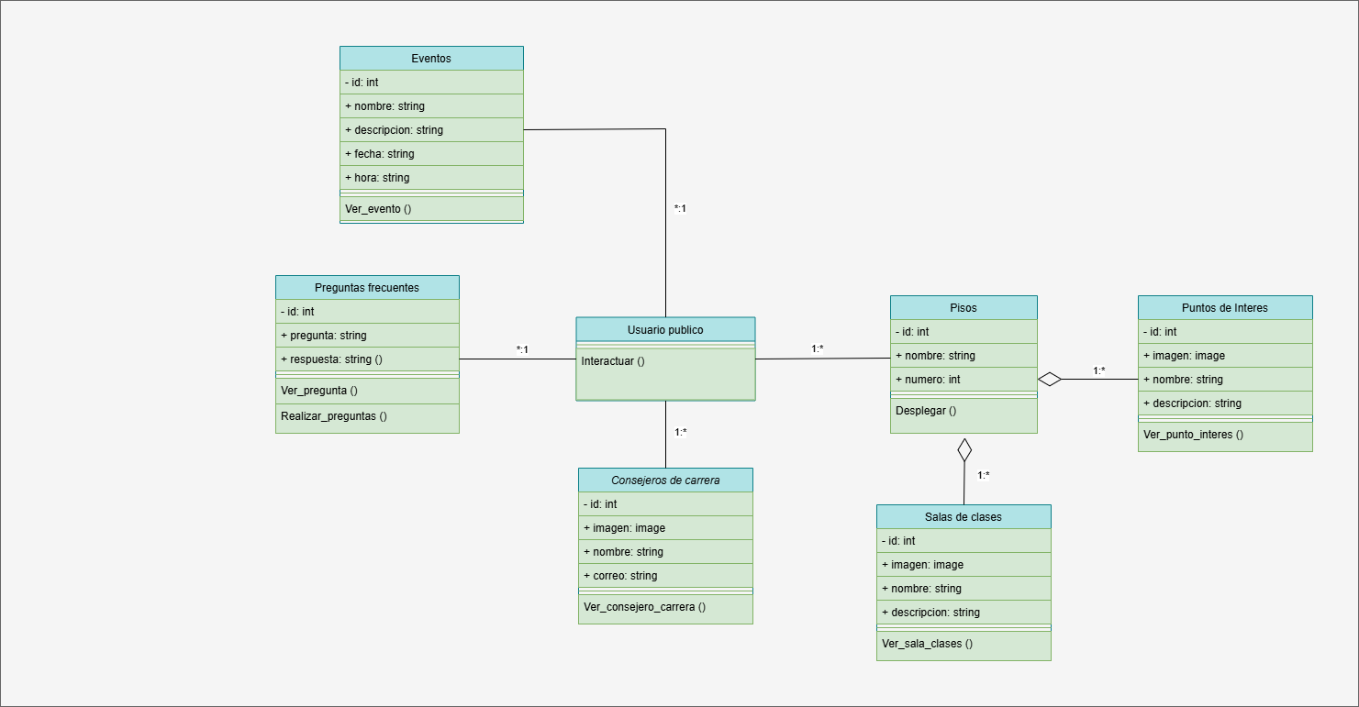

| Figura 1. Diagrama realizado durante la auditoría realizada por Sebastián González. Todos los derechos reservados. |
| --- |

### **Diagrama usuario administrador**

| Figura 2. Diagrama realizado durante la auditoría realizada por Sebastián González. Todos los derechos reservados. |
| --- |

## Parte Dinámica

La parte dinámica se ve reflejada en los diagramas de frecuencia, los cuales muestran la secuencia que realiza el usuario al interactuar con el sistema a través del tiempo.

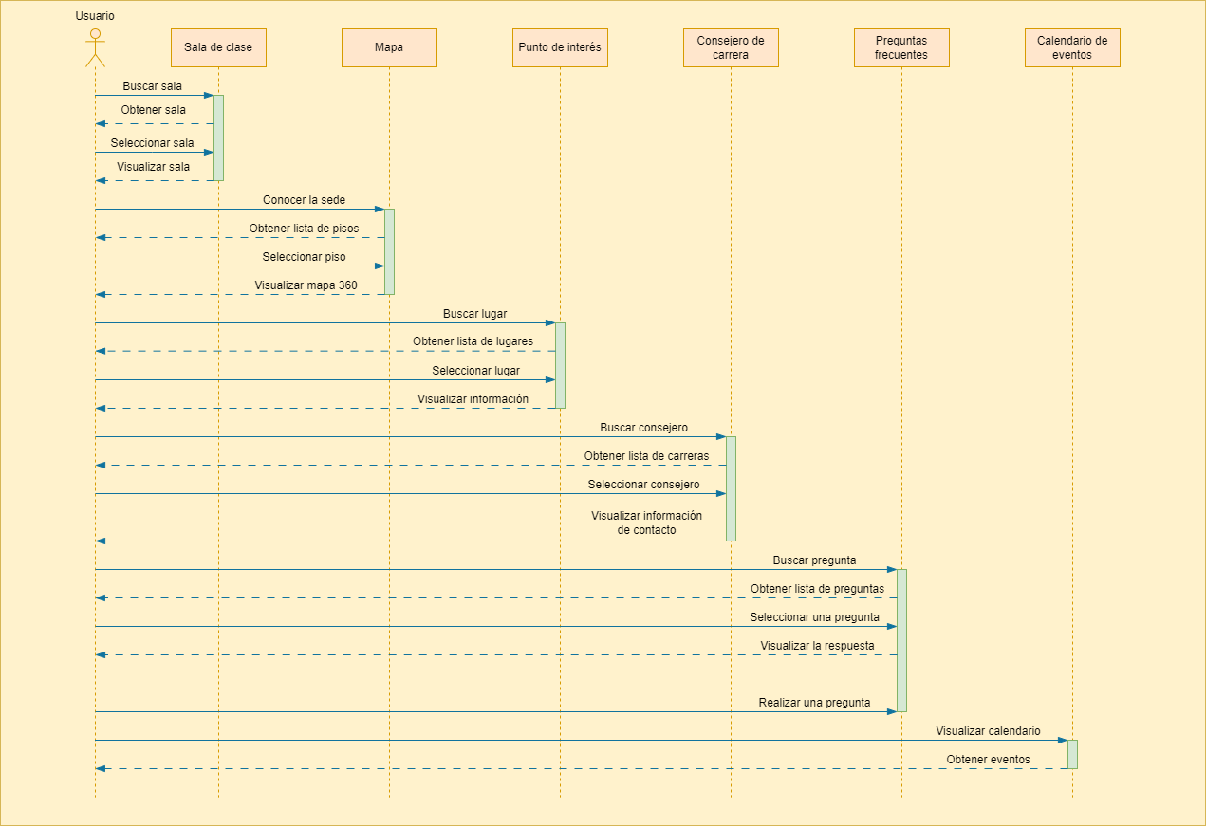

| Figura 3. Diagrama realizado durante la auditoría realizada por Felipe Cornejo. Todos los derechos reservados. |
| --- |

# Arquitectura de Procesos

En este apartado, se muestra una vista de procesos, en la cual se observa un diagrama que muestra la actividad del usuario al momento de realizar la búsqueda de una sala con su imagen 360°.

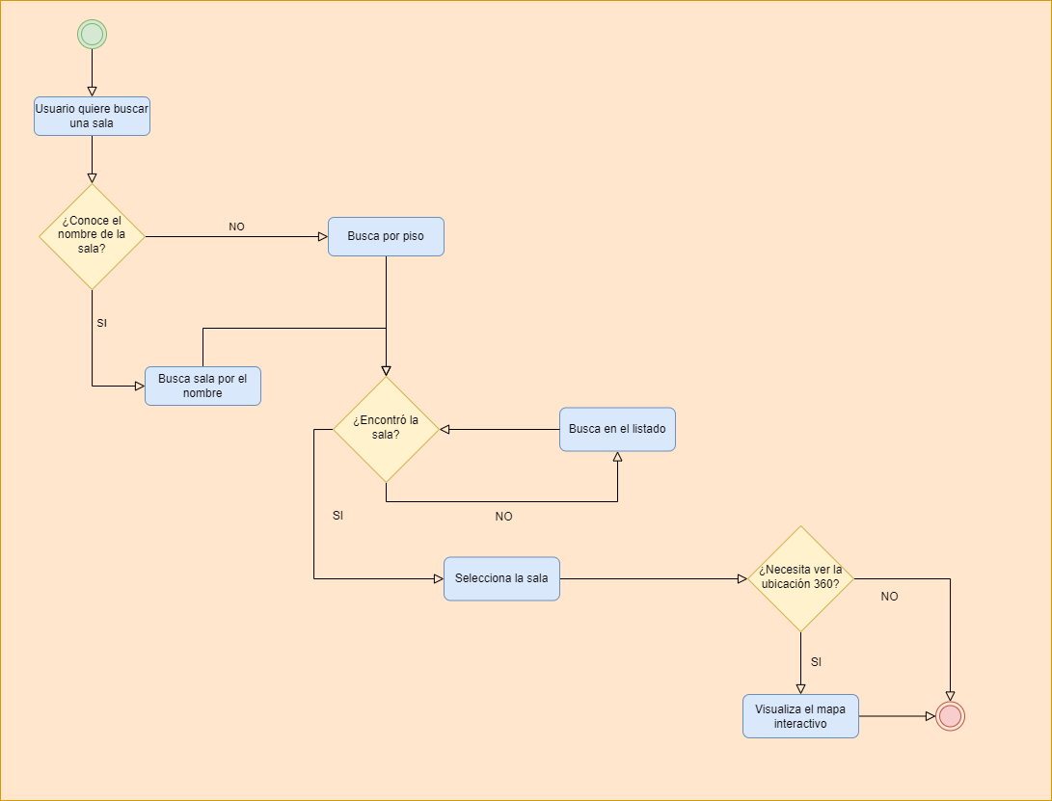

| Figura 4. Diagrama realizado durante la auditoría realizada por Felipe Cornejo. Todos los derechos reservados. |
| --- |

# Arquitectura de desarrollo

Representa cómo un sistema de software es dividido en componentes y muestra las dependencias entre estos componentes. En el diagrama que se muestra nos describe los componentes utilizados para constituir las funcionalidades del sistema.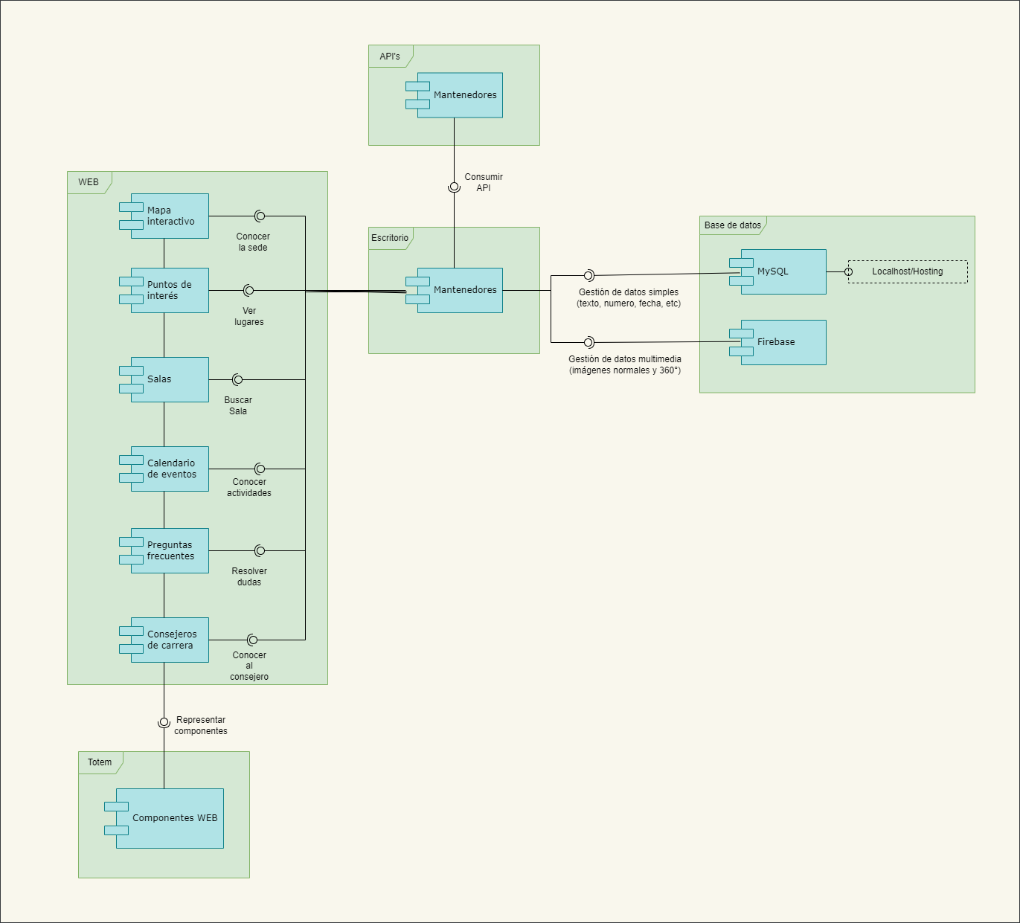

| Figura 5. Diagrama realizado durante la auditoría realizada por Sebastián González. Todos los derechos reservados. |
| --- |

# Arquitectura física

Esto muestra la configuración de los elementos de hardware y muestra cómo los elementos y artefactos del software se trazan en estos segmentos. 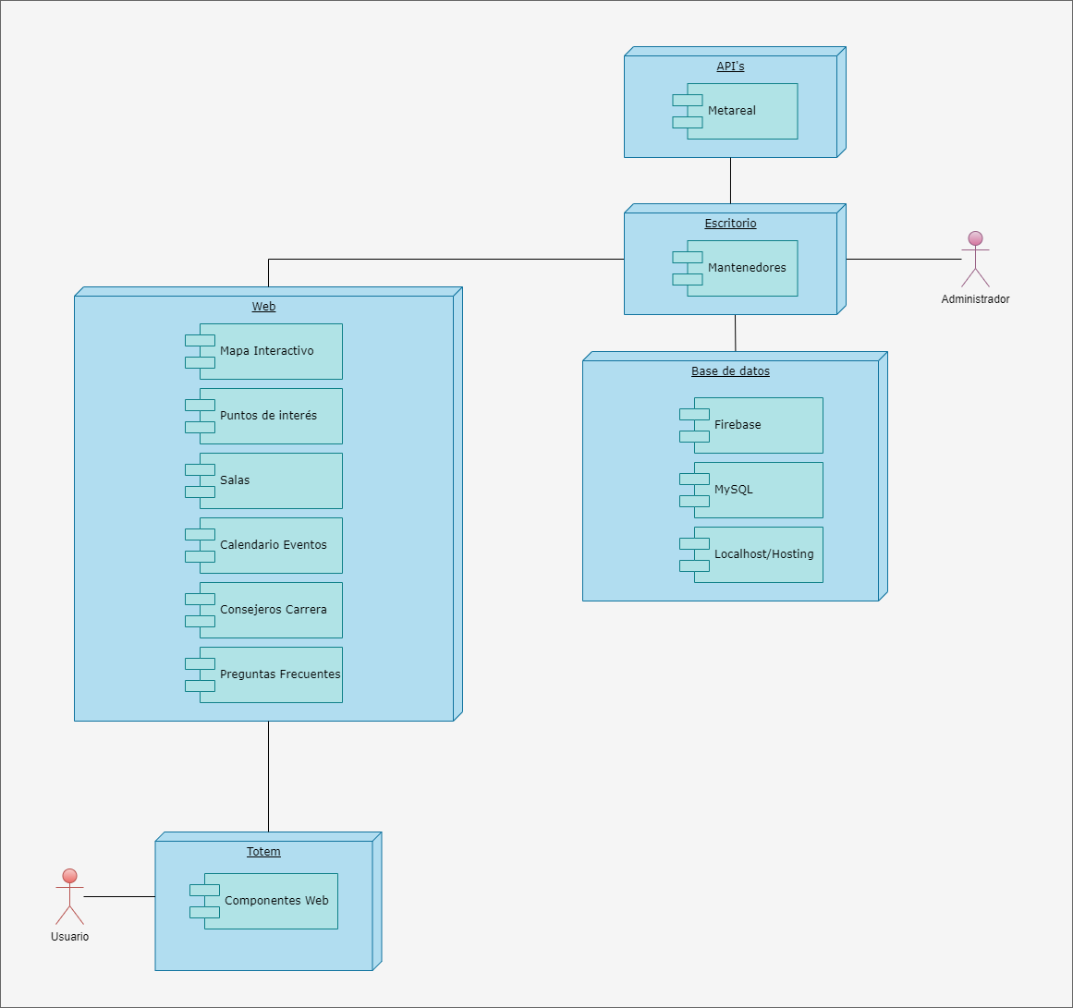

| Figura 6. Diagrama realizado durante la auditoría realizada por Sebastián González. Todos los derechos reservados. |
| --- |

# Escenarios

Esta sección describe en detalle el conjunto de escenarios funcionales y no funcionales que obtuvieron la mayor prioridad en el análisis. Para esto se presenta y describe el diagrama de casos de uso y los casos de uso prioritarios, así como los escenarios en que uno o más atributos de calidad se ven involucrados de manera significativa.

## Modelo de Casos de Uso

El modelo de casos de uso puede ser encontrado en el documento “Casos de Uso General”.

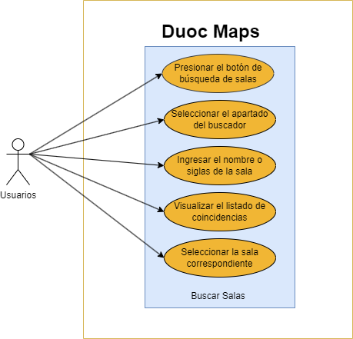

| Figura 7. Diagrama realizado durante la auditoría realizada por Miguel Navarrete. Todos los derechos reservados. |
| --- |

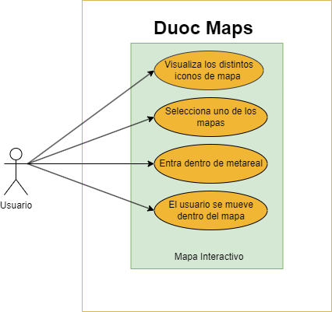

| Figura 8. Diagrama realizado durante la auditoría realizada por Miguel Navarrete. Todos los derechos reservados. |
| --- |

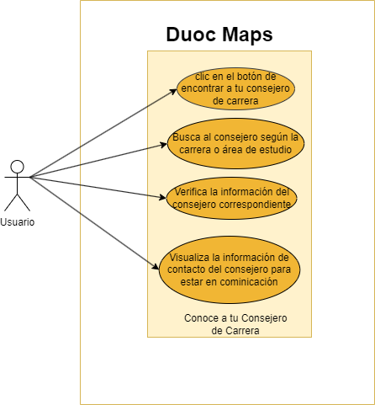

| Figura 9. Diagrama realizado durante la auditoría realizada por Miguel Navarrete. Todos los derechos reservados. |
| --- |

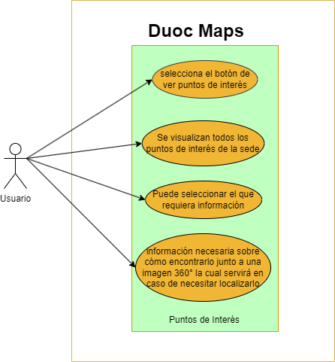

| Figura 10. Diagrama realizado durante la auditoría realizada por Miguel Navarrete. Todos los derechos reservados. |
| --- |

## 

## 

## 

## 

## 

## 

## 

| Figura 11. Diagrama realizado durante la auditoría realizada por Miguel Navarrete. Todos los derechos reservados. |
| --- |

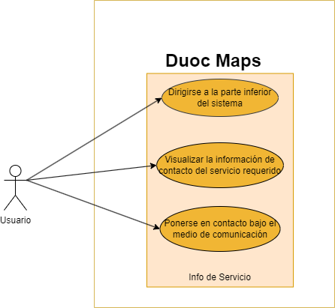

## 

| Figura 12. Diagrama realizado durante la auditoría realizada por Miguel Navarrete. Todos los derechos reservados. |
| --- |

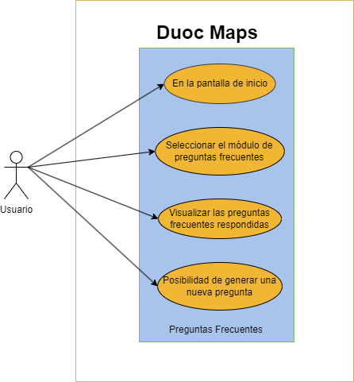

| Figura 13. Diagrama realizado durante la auditoría realizada por Miguel Navarrete. Todos los derechos reservados. |
| --- |

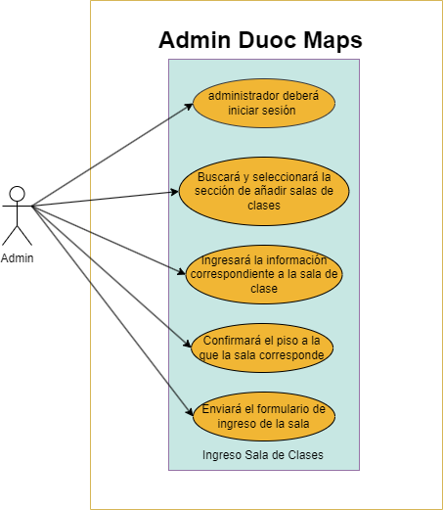

| Figura 14. Diagrama realizado durante la auditoría realizada por Miguel Navarrete. Todos los derechos reservados. |
| --- |

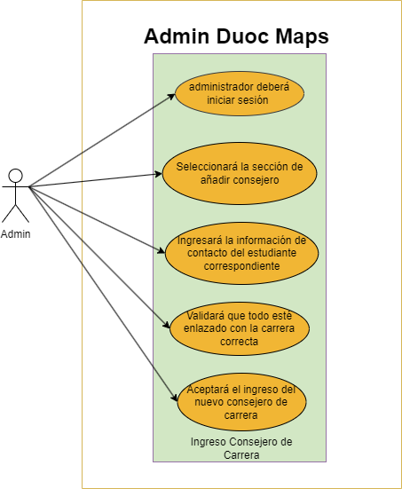

| Figura 15. Diagrama realizado durante la auditoría realizada por Miguel Navarrete. Todos los derechos reservados. |
| --- |

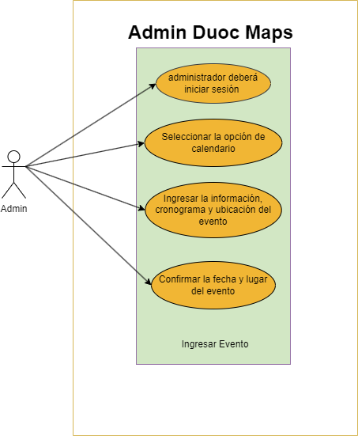

| Figura 16. Diagrama realizado durante la auditoría realizada por Miguel Navarrete. Todos los derechos reservados. |
| --- |

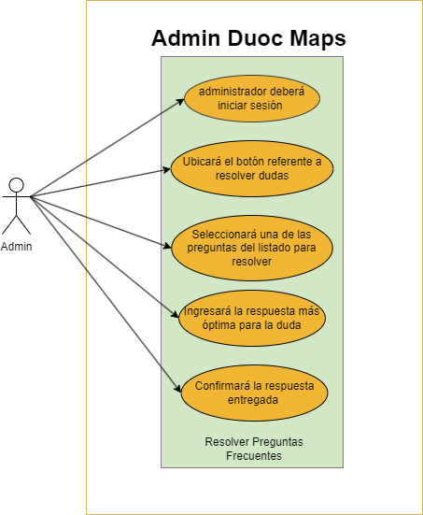

| Figura 17. Diagrama realizado durante la auditoría realizada por Miguel Navarrete. Todos los derechos reservados. |
| --- |

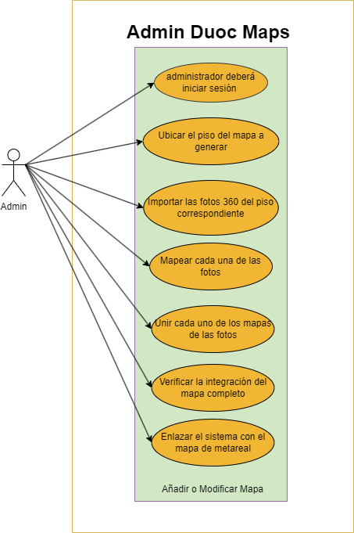

| Figura 18. Diagrama realizado durante la auditoría realizada por Miguel Navarrete. Todos los derechos reservados. |
| --- |

## Especificación de Casos de Uso Relevantes

Los casos de uso considerados los más relevantes para el desarrollo de la arquitectura fueron determinados. Los criterios usados para dicha determinación fueron:

* Su implementación implica varios nodos de la vista de despliegue.
* Su implementación es de alto riesgo.
* Incluye muchos conceptos y relaciones del dominio.
* Incluye posibles escenarios críticos de calidad.

A continuación, se listan los casos de uso relevantes, los cuales pueden ser encontrados con su especificación detallada en el documento “[CasosUso.docx](https://docs.google.com/document/d/1OXeg-f7CfCJUR9nNkR5aYT5s2gEee7hs/edit?usp=sharing&ouid=114156276740762032016&rtpof=true&sd=true)”.

| **Código** | **Nombre** | **Actores** | **Prioridad** |
| --- | --- | --- | --- |
| CU-01 | Buscar salas | Usuarios | Muy Alta |
| CU-02 | Ver mapa interactivo | Usuarios | Muy alta |
| CU-03 | Conocer consejero de carrera | Usuarios | Muy alta |
| CU-04 | Ver puntos de interés | Usuarios | Muy alta |
| CU-05 | Buscar profesor | Usuarios | Alta |
| CU-06 | Ver eventos | Usuarios | Media |
| CU-07 | Ver calendario | Usuarios | Media |
| CU-08 | Información de servicios | Usuarios | Alta |
| CU-09 | Preguntas frecuentes | Usuarios | Media |
| CU-10 | Ingresar salas de clases | Administrador | Muy alta |
| CU-11 | Ingresar consejeros de carrera | Administrador | Muy Alta |
| CU-12 | Ingresar eventos en sede | Administrador | Alta |
| CU-13 | Resolver módulos de preguntas frecuentes | Administrador | Alta |
| CU-14 | Añadir o modificar mapa interactivo | Administrador | Muy Alta |

## Especificación de los Escenarios de Calidad Relevantes

Después de un análisis en conjunto con los stakeholders, los escenarios de calidad se expresan a continuación:

**ID: QS1**

**Nombre:** Desempeño: Tiempo de respuesta del sistema.

**Sinopsis**: Los tiempos de respuesta tanto del sistema como de la visualización de los mapas interactivos no generen una disconformidad en los usuarios.

**Entorno**: Proceso normal de operación del sistema.

**Cambio en el entorno**: Ejecución de proceso de carga de la información y mapa interactivo 360

**Comportamiento esperado**: El proceso genera los datos y visualización del mapa en metareal.

**Medida**: Debe demorar menos de 30 segundos por cada mapa interactivo creado para su visualización.

**Prioridad Arquitectónica**: Alta

**Aplicación**: Global

**ID: QS2**

**Nombre:** Responsividad: Interactividad de los usuarios.

**Sinopsis**: Evaluar la capacidad de respuesta del sistema frente a las interacciones del usuario.

**Entorno**: Proceso normal de uso del tótem.

**Cambio en el entorno**: Distintos tipos de interacciones: táctiles o gestos.

**Comportamiento esperado**: El uso del sistema debe ser fluido.

**Medida**: Tiempo de respuesta del tótem.

**Prioridad Arquitectónica**: Alta.

**Aplicación**: Global,

**ID: QS3**

**Nombre:** Actualizado: Mapeo interactivo actualizado.

**Sinopsis**: Comprobar que los mapas interactivos se encuentren actualizados a los cambios dentro de la sede.

**Entorno**: Totem conectado a los mapas de metareal.

**Cambio en el entorno**: Disponibilidad de los mapas interactivos 360.

**Comportamiento esperado**: Las actualizaciones de las fotos 360 del mapa interactivo deben ser inmediatas.

**Medida**: Frecuencia de actualización de datos.

**Prioridad Arquitectónica**: Media.

**Aplicación**: Global.

**ID: QS4**

**Nombre:** Seguridad: El sistema ofrece Confidencialidad e Integridad.

**Sinopsis**: Asegurar que la información de los datos de sus usuarios como profesores o alumnos respectivamente se encuentren protegidos.

**Entorno**: Tótem y base de datos del sistema.

**Cambio en el entorno**: Intentos de acceso a la información del sistema no autorizados.

**Comportamiento esperado**: Los datos personales deben estar protegidos.

**Medida**: Número de incidentes de seguridad solucionados.

**Prioridad Arquitectónica**: Alta

**Aplicación**: Global

**ID: QS5**

**Nombre:** Manejo de errores:Eficacia de recuperación.

**Sinopsis**: Evaluar la capacidad del sistema sobre el manejo de errores y fallos.

**Entorno**: Uso continuo del sistema en el totem.

**Cambio en el entorno**: Errores de software o hardware.

**Comportamiento esperado**: Proporcionar mensajes de error claros a los encargados del mantenimiento.

**Medida**: Tiempo de recuperación y manejo de los errores.

**Prioridad Arquitectónica**: Alta

**Aplicación**: Global

# Tamaño y desempeño

Las principales decisiones arquitectónicas se tomaron en consideración de la restricción Tiempo de Construcción. Dado que el proyecto debe implementarse en un tiempo ajustado y sin holguras, se privilegió la adopción de una arquitectura conocida y que presente un bajo riesgo en su implementación.

Asimismo, la arquitectura se modularizó con el primer objetivo de separar los distintos módulos del sistema de forma que permita en cierta medida la independencia de algunos de los componentes del sistema, evitando la caída en bloque de los segmentos de la aplicación Duoc Maps.

Como segundo elemento fue considerado en la arquitectura, que corresponde a la restricción de infraestructura con que debe cumplir la aplicación, combinado con el escenario de calidad de Tolerancia a Fallos, lo cual nos condiciona la modularización de la aplicación, como mencionaba anteriormente, en una aplicación de escritorio conectada a una aplicación WEB, la cual estará representado en uno o varios tótems en los cuales los usuarios interactúan.

El escenario de calidad relacionado con la mantenibilidad nos conduce al modelamiento pensando en la separación de concernimiento de los componentes tanto de la aplicación como tal de los componentes, lenguajes o sistemas que componen a esta, dando como resultado un mejor reconocimiento de los componentes que son parte de la aplicación.

El entorno de marcha que se lleva a cabo en esta aplicación contiene varios componentes y sistemas como anteriormente se menciona, y estos son el tótem (el cual representa la información proveniente de la aplicación WEB), la aplicación WEB (la cual representa la información proveniente de la aplicación de Escritorio), la aplicación de escritorio (la cual representará la información de las base de datos MySQL y el sistema Firebase, también si en la aplicación de escritorio se realiza algún cambio también se realizará en la Base de datos y en la aplicación WEB), MySQL(contendrá y representa los datos de la aplicación de escritorio, estos datos son de bajo consumo como lo son los textos y/o números), Firebase (contendrá y representa los datos de la aplicación de escritorio, estos datos son de alto consumo como lo son los tipo de datos BLOB, imágenes normales e imágenes 360°) y el sistema Metareal (el cual proporcionará los mapas interactivos y recorridos a la aplicación Duoc Maps).

## Entorno de Marcha

En este segmento, se presentará el entorno en el cual estará referenciado el marco de trabajo con sus componentes, sistemas y APIs que son parte de este ecosistema, esta representación gráfica tiene como título “Entorno de marcha”.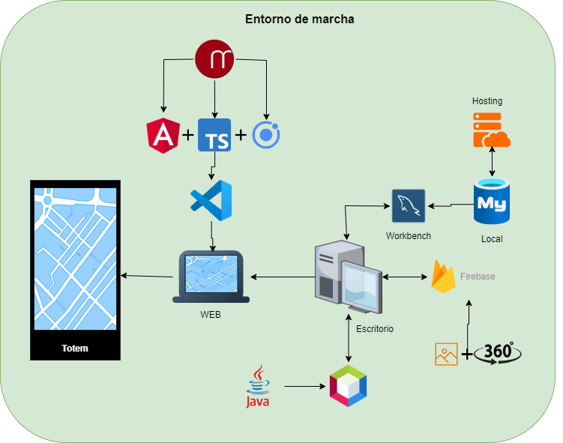

| Figura 19. Diagrama realizado durante la auditoría realizada por Sebastián González. Todos los derechos reservados. |
| --- |

## Entorno de Prueba

Por último, se presentará el entorno en el cual estará referenciado el marco de testeo de sus distintos componentes y/o sistemas que son parte de este ecosistema, esta representación gráfica tiene como título “Entorno de Prueba”.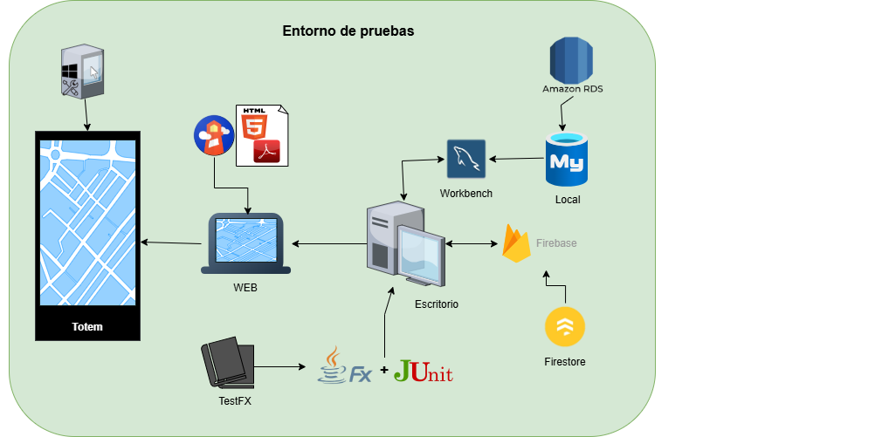

| Figura 20. Diagrama realizado durante la auditoría realizada por Sebastián González. Todos los derechos reservados. |
| --- |

# 11 Bibliografia

* Gamma, E., Helm, R., Johnson, R., & Vlissides, J. (1994). Design patterns: Elements of reusable object-oriented software. Addison-Wesley Professional.
* Fontela, C. (2001). UML: Modelado de software para profesionales. Pearson Educación.
* Larman, C. (2003). UML y patrones: Una introducción al análisis y diseño orientado a objetos y al proceso unificado (2ª ed.). Prentice Hall.
* Stevens, P., & Pooley, R. (2007). *Utilización de UML en ingeniería del software con objetos y componentes* (2ª ed.). Addison-Wesley.
* Pfleeger, S. L. (2002). *Ingeniería de software: Teoría y práctica* (2ª ed.). Prentice Hall.